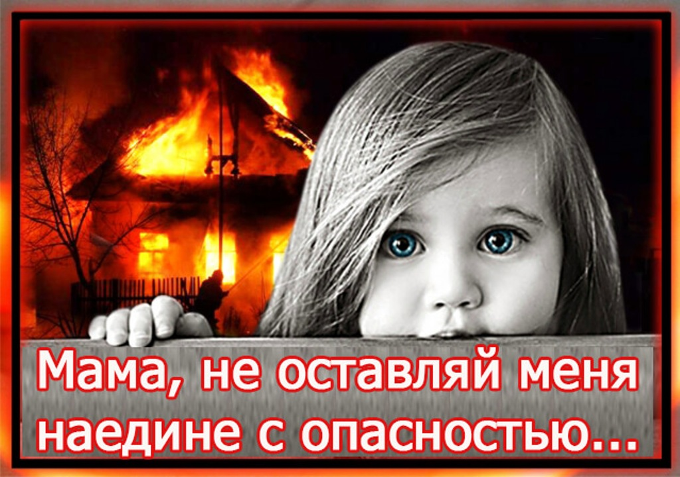
ДЕТСКАЯ ШАЛОСТЬ С ОГНЕМ- ПРИЧИНА ЧС.
Отсутствие контроля со стороны взрослых и детская любознательность очень часто приводит к ЧС, которые, к сожалению, могут повлечь и необратимые последствия.
Мы заботимся о здоровье своих детей, хотим чтобы они росли умными и развитыми.А ведь научить соблюдать правила безопасности- самая главная задача, потому что от этого зависит жизнь ребенка.
Рассматривая каждый случай гибели ребенка, понимаешь, что трагедиям сопутствовали обыкновенные житейские обстоятельства- родители ушли на работу, в магазин, к соседям или занимались во дворе хозяйственными делами. Другими словами, дети оставались без присмотра. А далее непоправимый и жестокий итог родительской халатности- гибель ребенка. Иногда трагедии случаются в семье по независящим от родителей причинам, но за частую, именно сами взрослые становятся косвенными виновниками происшедшего. За оставление ребенка в опасности предусмотрена уголовная ответственность в соответствии со ст.125 УК РФ. « … оставление без помощи лица, находящегося в опасном для жизни или здоровья состоянии….. наказывается штрафом в размере до восьмидесяти тысяч рублей или в размере заработной платы или иного дохода осужденного за период до шести месяцев…»
Конечно, на 100 % от беды застраховаться никто не может, но взрослые могут и должны научить малышей, как правильно себя вести. Учить ребенка безопасности нужно с самых малых лет. Самое главное при этом- собственный пример родителей, их безопасное поведение.
СОВЕТЫ РОДИТЕЛЯМ :
Современная жизнь стремительно развивается и у родителей есть все возможности для того, чтобы быть более информированными и прививать своим детям привычки безопасного поведения. Главное, что должен знать ребенок во время пожара: не паниковать; не прятаться; выбегать из дома на улицу; звать на помощь взрослых; вызывать спасателей по телефону 101 или 112 .
Все необходимое по обучению ОБЖ вы можете найти на сайте « Персональный сайт Иванова А.М.- иванов-ам.рф».

Инструктор ПЧ-122 Петрович С.В.

